## 第26点　学会用牛顿运动定律和动能定理两种观点解题



动能定理是从功的定义式出发，结合牛顿第二定律和运动学公式推导出来的.所以，解决物体在恒力作用下的直线运动问题，可以用牛顿第二定律结合运动学公式求解，也可以用动能定理求解.

应用牛顿第二定律和运动学规律解题时，涉及的有关物理量比较多，对运动过程的细节也要仔细研究，而应用动能定理解题只需考虑外力做功和初、末两个状态的动能，并且可以把不同的运动过程合并为一个全过程来处理.一般情况下，由牛顿第二定律和运动学规律能够解决的问题，用动能定理也可以求解，并且更为简捷.



左括对点例题右括　如图1所示，一个物体从斜面上高*h*处由静止滑下并紧接着在水平面上滑行一段距离后停止.测得停止处相对开始运动处的水平距离为*l*，不考虑物体滑至斜面底端的碰撞作用，并认为斜面与水平面和物体的动摩擦因数相同，求动摩擦因数*μ*.

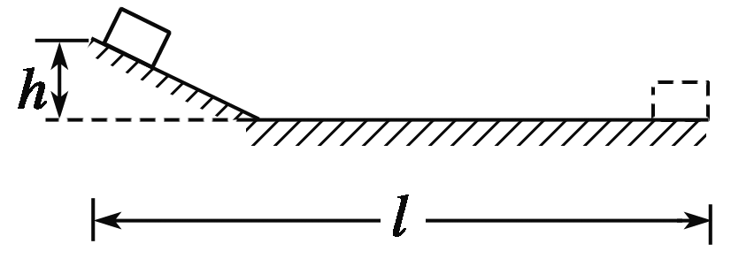

图1

解题指导　解法一　用动能定理求解

以物体为研究对象，它从静止开始运动，最后又静止在水平面上，整个过程中物体的动能没有变化，即

*E*k2＝*E*k1＝0

物体沿斜面下滑时，重力和摩擦力对物体做功，支持力不做功，设斜面倾角为*α*，斜面长*L*，则重力和摩擦力的功分别为

*WG*＝*mgh*

*W*f1＝－*μmgL*cos *α*

物体在水平面上滑行时，重力和支持力不做功，仅有摩擦力做功，设物体在水平面上滑行的距离为*l*2，则

*W*f2＝－*μmgl*2

根据动能定理得

*WG*＋*W*f1＋*W*f2＝*E*k2－*E*k1

即*mgh*－*μmgL*cos *α*－*μmgl*2＝0

又*l*＝＋*l*2，*h*＝*L*sin *α*

解得*μ*＝＝

解法二　用牛顿第二定律和运动学公式求解

设斜面倾角为*α*，物体沿斜面下滑时，

由牛顿第二定律得

*mg*sin *α*－*μmg*cos *α*＝*ma*1.

设斜面长*L*，物体滑到斜面底端时的速度为*v*1，则

*v*＝2*a*1*L*

物体在水平面上滑行时，

由牛顿第二定律得－*μmg*＝*ma*2

设物体在水平面上滑行的距离为*l*2，

则－*v*＝2*a*2*l*2

又*l*＝＋*l*2，*h*＝*L*sin *α*

联立以上各式解得：

*μ*＝＝

答案



如图2所示，质量为*m*的物体，从高为*h*、倾角为*θ*的光滑斜面顶端由静止开始沿斜面下滑，最后停在水平面上，已知物体与水平面间的动摩擦因数为*μ*，已知物体从斜面滑上水平面时速度大小不变求：

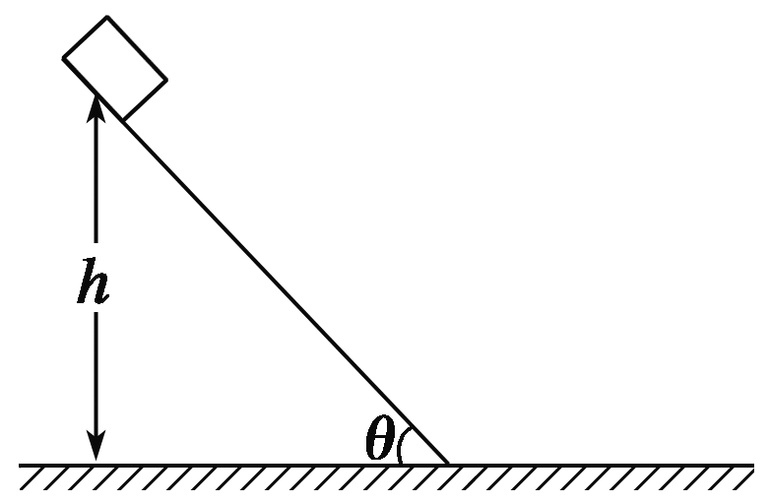

图2

(1)物体滑至斜面底端时的速度；

(2)物体在水平面上滑行的距离.

答案　(1)　(2)

解析　解法一　用动能定理求解

(1)由动能定理可得*mgh*＝*mv*2，

解得*v*＝.

(2)设物体在水平面上滑行的距离为*l*，由动能定理得

－*μmgl*＝0－*mv*2，

解得*l*＝＝.

此题也可对整个过程用动能定理求解：

*mgh*－*μmgl*＝0－0

整理得*l*＝.

解法二　用牛顿运动定律和运动学公式求解

(1)沿斜面下滑的加速度*a*1＝*g*sin *θ*

斜面长*l*1＝

由2*a*1*l*1＝*v*2得*v*＝＝

(2)在水平面上滑行的加速度*a*2＝－*μg*

由0－*v*2＝2*a*2*l*

得*l*＝＝.